АДМИНИСТРАЦИЯ ЧЕРНОЯРСКОГО СЕЛЬСКОГО ПОСЕЛЕНИЯ
ТЕГУЛЬДЕТСКОГО РАЙОНА ТОМСКОЙ ОБЛАСТИ

ПОСТАНОВЛЕНИЕ

07.02.2020 № 14

О местах (площадках) накопления твердых
коммунальных отходов на территории
Черноярского сельского поселения

В соответствии с пунктом 4 статьи 13.4 Федерального закона от 24 июня 1998 года № 89-ФЗ «Об отходах производства и потребления», пунктами 4 и 22 Правил обустройства мест (площадок) накопления твердых коммунальных отходов и ведения их реестра, утвержденных постановлением Правительства Российской Федерации от 31.08.2018 № 1039, Администрация Черноярского сельского поселения,

ПОСТАНОВЛЯЕТ:

1. Утвердить схемы мест (площадок) накопления твердых коммунальных отходов предназначенных для размещения контейнеров на территории Черноярского сельского поселения (п. Черный Яр, п. Орловка) согласно приложению.
2. Настоящее постановление вступает в силу со дня его официального опубликования опубликовать в Информационном бюллетене Черноярского сельского поселения, разместить на официальном сайте органов местного самоуправления Черноярского сельского поселения в информационно-телекоммуникационной сети «Интернет».
3. Контроль исполнения настоящего постановления оставляю за собой.

Глава Черноярского
сельского поселения С.М. Еремин

ПРИЛОЖЕНИЕ
к постановлению Администрации
Черноярского сельского поселения
от 07.02.2020 № 14

Схема мест (площадок) накопления твердых коммунальных отходов
предназначенных для размещения контейнеров на территории
Черноярского сельского поселения (п. Черный Яр)

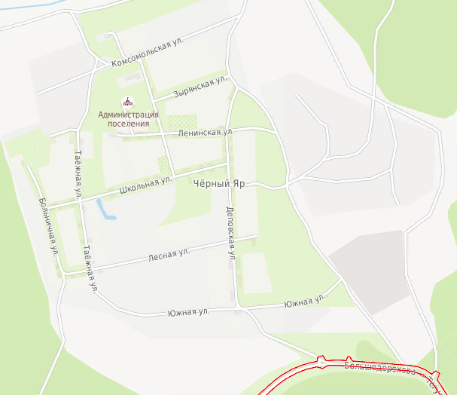

Условные обозначения:

- место (площадка) накопления твердых коммунальных отходов

Схема мест (площадок) накопления твердых коммунальных отходов
предназначенных для размещения контейнеров на территории
Черноярского сельского поселения (п. Орловка)

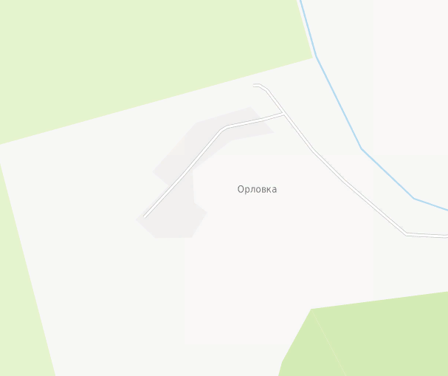

Условные обозначения:

- место (площадка) накопления твердых коммунальных отходов

